Отзыв о Центре восстановительной медицины и реабилитации
«Озеро Чусовское»

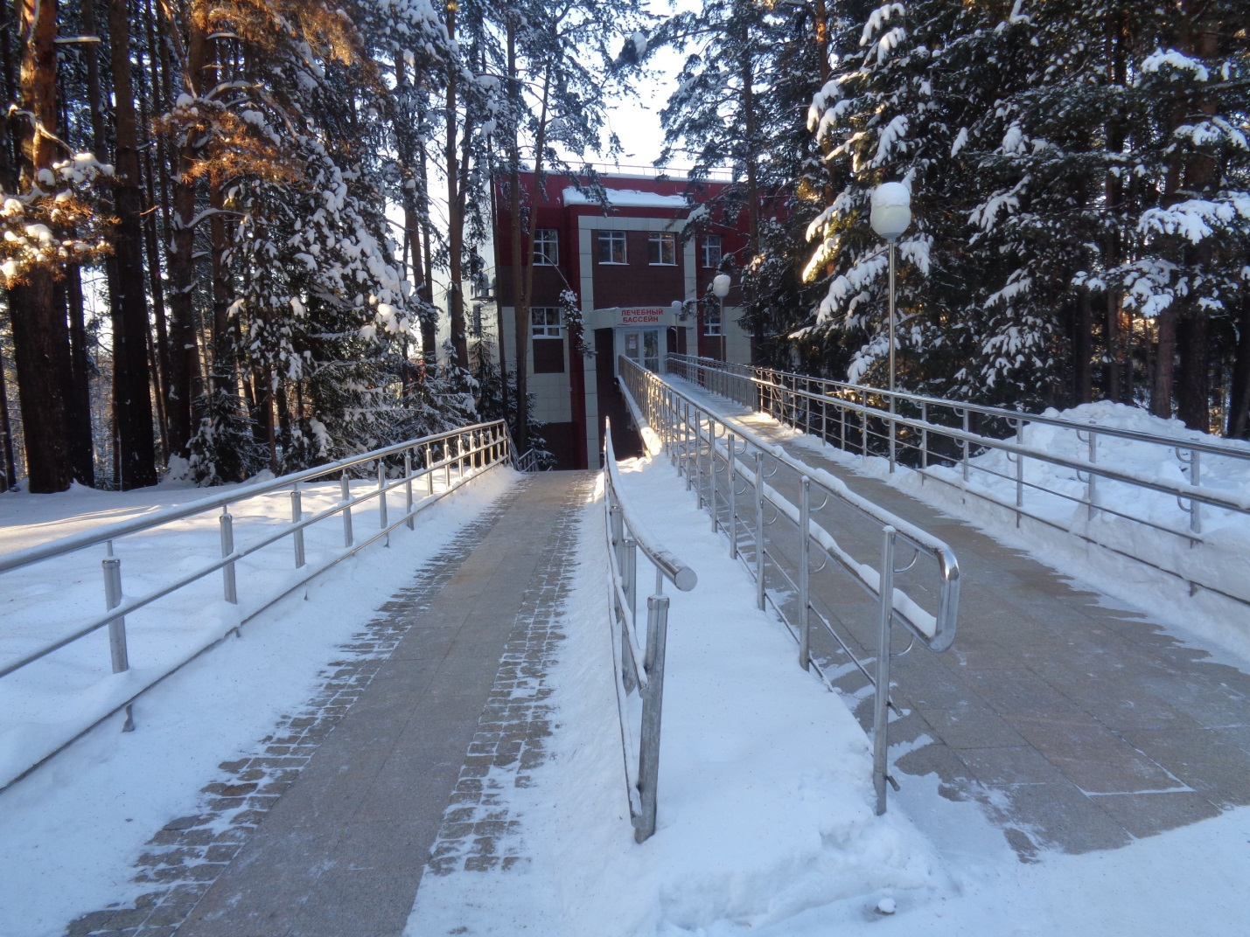
Дорога к лечебному бассейну

Благодаря СООО ветеранов пенсионеров мне была предоставлена возможность поправить свое здоровье в кардиологическом отделении центра восстановительной медицины и реабилитации «Озеро Чусовское». Сам оздоровительный комплекс расположен в лесу на берегу озера, близ Екатеринбурга. Удивительная природа, живительный воздух, все эти качества положительно отражались на моем здоровье. Весь период наблюдалась у врача, прошла комплекс обследований, соответственно было назначено необходимое лечение и оздоровительные процедуры.
Спасибо всем кто предоставил мне возможность пройти курс оздоровления в этом замечательном месте, а именно, Свердловской Областной Общественной Организации ветеранов, пенсионеров, председателю организации Ю.Д.Судакову, председателю общественной медицинской комиссии М.М.Медведевой.

Галина Ваганова – председатель Совета ветеранов, пенсионеров Ирбитского МО.

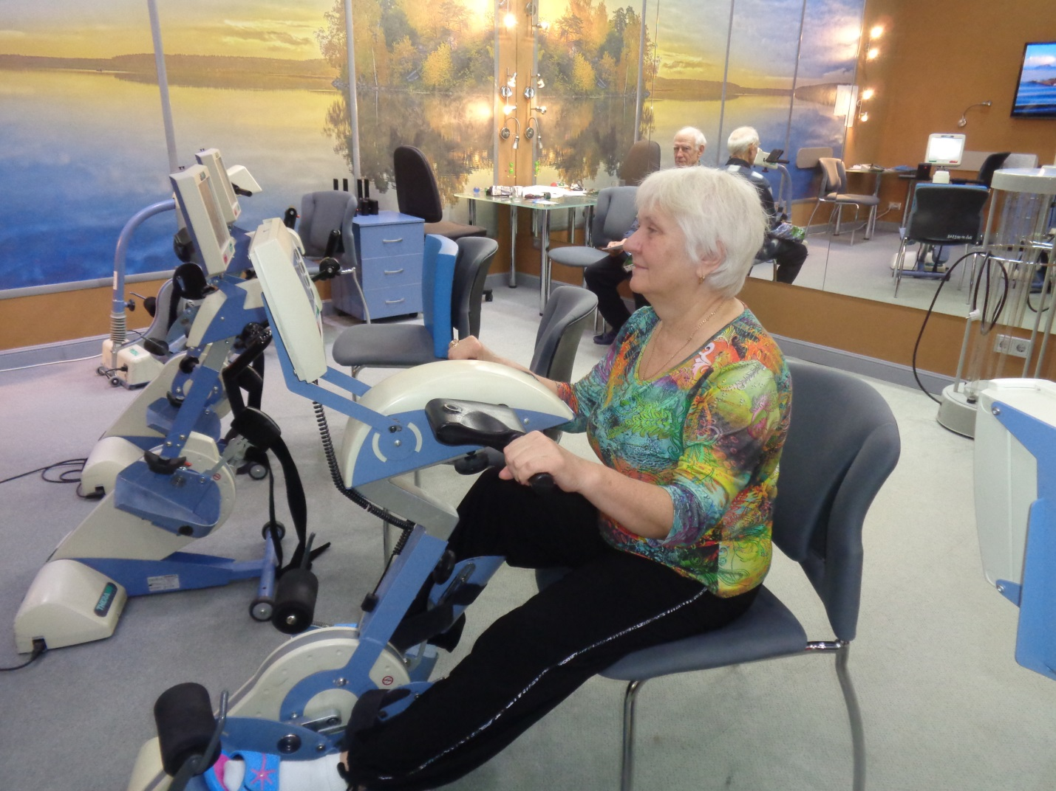
Занятие на тренажере

